THOMAS INOX 1530

Инструкция по применению
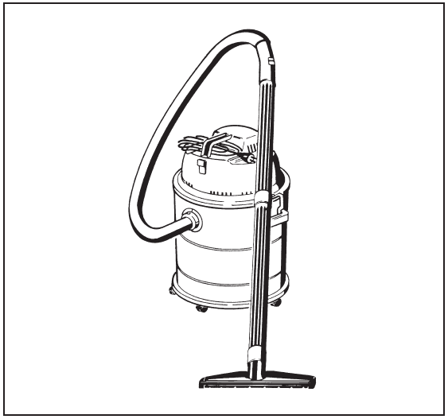

Содержание: Стр.

Иллюстрация 3
Важные меры безопасности 4
Сборка 5
Указания по сборке/инструкция 6-7
Помощь при неполадках 7
Ради окружающей среды 8
Гарантия 8-9

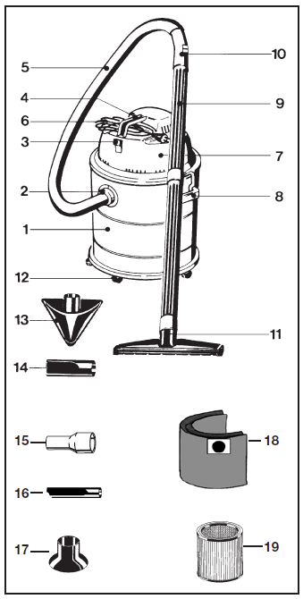
Иллюстрация

1.Резервур
2.Всасывающий патрубок насоса
3. Кнопка включения/выключения
4. Ручка для переноски
5. Всасывающий шланг
6.Сетевой шнур
7. Деталь двигателя
8.Фиксатор ручки переноски
9.Трубка для всасывания
10.Регулирование мощности
11 Многофункциональная насадка
12.Ролик управления
13.Насадка грубой очистки
14.Щелевая насадка 50 мм
15.Адаптер
16.Щелевая насадка 32мм
17.Сифоновая насадка
18. Бумажный фильтр-мешок
19. Мокрый фильтр и сухой фильтр длительного действия.

Важные меры безопасности
Внимание!
Пожалуйста, внимательно прочитайте предоставленную здесь информацию о важных мерах безопасности, сборке и использованию и техническом обслуживании пылесоса. Пожалуйста, сохраните инструкцию и передайте её при необходимости следующему владельцу.
Изготовитель не несёт никакой ответственности в случае невыполнения следующих указаний. Пылесос не должен использоваться не по назначению. Он предназначен исключительно для использования его в домашнем хозяйстве.

- Данный аппарат может быть использован детьми в возрасте от 8 лет и старше, а также людьми с ограниченными физическими, сенсорными и умственными способностями, а также неопытными и неосведомлёнными людьми, в случае если они были проинформированы о правилах безопасности пользования аппаратом и опасных последствиях неправильного обращения. Не разрешайте детям играть с пылесосом. Очистка и техническое обслуживание нельзя доверять детям без присмотра взрослых.
- Мощность не выше 230 вольт. Защита предохранителем не менее 16 А. (240 вольт---, -13 А)
- Прибор нельзя включать, если
- если сетевой шнур повреждён
- на приборе имеются видимые повреждения
- он упал
- Проверьте прибор на наличие повреждений при перевозке
- Упаковку утилизируйте в соответствии с правилами.
- Никогда не оставляйте прибор включённым
- Не держите трубки и резервуары (при включённом приборе) в непосредственной близости от головы - существует опасность для глаз и ушей.
- Ни в коем случае не используйте прибор на складах огнеопасных веществ или в местах скапливания газа.
- Соблюдайте осторожность при уборке лестничных ступенек. Убедитесь, что прибор устойчиво стоит на лестнице, а всасывающий шланг не напряжён. Перед уборкой лестничных клеток обязательно убедитесь, что крепко держите всасывающий шланг.
- Не используйте режим сухой очистки, если фильтр не установлен.
- Внимание! Данный прибор не предназначен для всасывания опасных для здоровья веществ.
- Не используйте прибор для всасывания содержащих растворители жидкостей, разбавителей лака, масел, бензина и химически агрессивных растворов.
- Не всасывайте пыль от красящих веществ. Красящиеся вещества, используемые для работы копировальных и печатных аппаратов, могут обладать хорошей электропроводимостью. Кроме этого пыль не может быть полностью удалена из фильтра при очистке и снова попадает в помещение через вентиляторный агрегат.
- Не оставляйте пылесос на открытом воздухе и избегайте попадания жидкости.
- Никогда не вытаскиваете вилку из розетки электросети за шнур, а только за вилку.
- Сетевой шнур не должен подвергаться воздействию жары и химических веществ, а также не должен пролегать по острым и поверхностям.
- Не оставляйте пылесос рядом с горячей духовкой и отопительными приборами.
- Никогда не чините прибор сами. Пользуйтесь услугами только авторизованных сервисов обслуживания.
- Используйте только оригинальные запчасти.
- Сетевой шнур необходимо отключить,
-если имеются нарушения работы при эксплуатации
-при каждой очистке и уходе за прибором
-после использования
-при каждой смене фильтра

Сборка

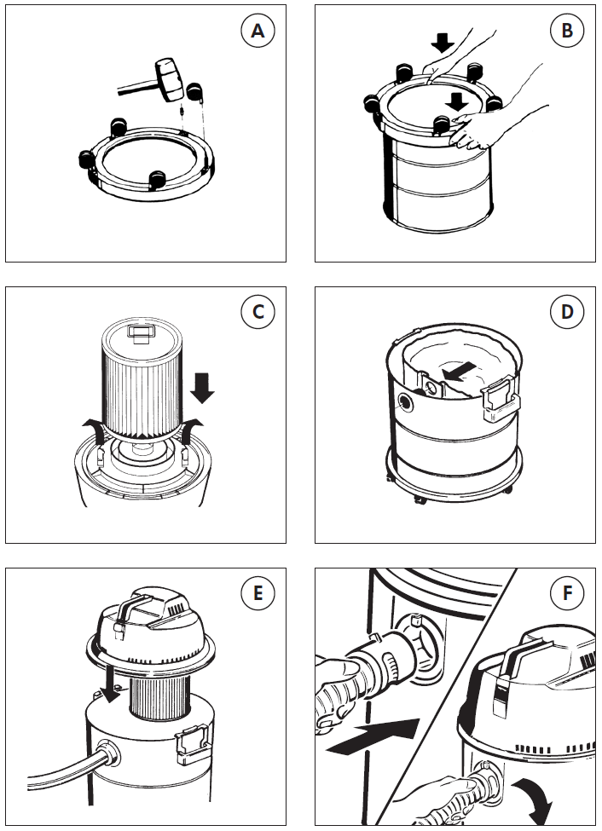

Сборка

Мы поздравляем вас с успешной покупкой!
Используйте все возможности при правильном использовании.
Пожалуйста, внимательно прочитайте изложенную информацию и строго следуйте инструкции.

Сборка прибора
В технических целях все детали движущего механизма прибора не зафиксированы.

Закрепление движущего механизма A+B
Перевернуть и положить кольцо ходового механизма на твёрдую подкладку.
Закрепить ось рифлёной стороной в гнездо кольца ходового механизма.
(В некоторых моделях ось уже закреплена.)
Закрутить катушку до упора.
Поставить резервуар открытием вниз.
Насадить кольцо ходового механизма на донную часть резервуара и нажать до полного защёлкивания.
Поставить прибор вертикально.

Использование «мокрого» и сухого фильтра длительного действия С
Вытащите шнур из сети!
Закрепите патрон фильтра на фланце двигателя и поворачивайте до полного защёлкивания в направлении фильтра.
Закрепите патрон фильтра зажимами.

Замена
Поверните защёлку, снимите деталь двигателя с резервуара и переверните.
Поверните зажимы в направлении стрелки в сторону и отсоедините патрон фильтра от фильтра.

Установка бумажного фильтр-мешка D
Вставьте бумажный фильтр в картонный элемент и крепко нажмите на патрубок.
Вконце закрепите фильтр-мешок на стене резервуара.
Бумажные фильтры-мешки фирмы THOMAS необходимы при уборке тонкой пыли. Рекомендуется использовать их и в обычном режиме, так как они увеличивают количество собранной пыли и улучшают гигиену помещения.

Установка части двигателя E
Установите часть двигателя на резервуаре так, чтобы кнопка вкл/выкл находилась посередине над патрубком. В конце закрепите двумя щеколдами.

Подключение всасывающего шланга F
Вдавите всасывающий шланг в патрубок так, чтобы маркировка на патрубке и на соединительной части шланга совпадали, а кнопка защёлкнулась. (Для отсоединения трубки отвинтите соединительную часть.)
В заключение вы можете присоединить остальные предлагающиеся детали. Прибор готов к использованию.

Включение прибора
С помощью выключателя на корпусе мотора вы можете выключить и включить универсальную насадку.
Напряжение должно соответствовать напряжению на паспортной табличке.

Инструкция по обслуживанию

Сухая уборка

Внимание!
Для сухой уборки установите патрон фильтра и бумажный фильтр-мешок.
После уборки
Отключите прибор и вытащите сетевой шнур из розетки. Скрутите кабель и положите его под ручку для переноски.
Влажная уборка
Перед всасыванием жидкостей вытащите бумажный фильтр-мешок, чтобы не повредить его.

Жидкости из резервуаров могут быть поглощены непосредственно всасывающим шлангом или трубкой.
Держите поплавковый клапан в чистоте и в ходовом состоянии. Всасывание автоматически прекратится, если резервуар полон.
Осторожно! При всасывании из тары или резервуара, чья вместимость жидкости выше, чем вместимость резервуара пылесоса. В этом случае при закрытом резервуаре и поплавковом клапане может произойти утечка жидкости.
Поэтому всасывайте жидкость частями и постоянно очищайте резервуар.
После уборки, вытащите сначала всасывающую трубку из воды, и лишь затем выключите мотор. Отключите сетевой шнур из сети.
Внимание! Бензин, разбавитель краски, масло и др. вещества могут образовать взрывоопасные газы и смеси.
Ацетон, кислоты и разбавители могут повредить ткани прибора.
Грязная вода с добавлением обычных чистящих средств может быть сразу же поглощена.
После влажной уборки очистите и высушите резервуар и все используемые детали (см. раздел очистка и уход).
Очистка и уход
Перед очисткой вытащите шнур из розетки. Никогда не опускайте в воду корпус двигателя. Вытрите корпус двигателя и детали влажной тряпкой и высушите.
При ослаблении мощности всасывания:
-смените и почистите патрон фильтра
-замените мешок фильтра
Сильно загрязнённый резервуар можно вымыть водой, и хорошо высушить
Резервуары и используемые детали, необходимо чистить мыльной водой после каждой влажной уборки, особенно после уборки клейких жидкостей.
Не используйте порошкообразные чистящие средства.

Помощь при неполадках
Если прибор не функционирует, не спешите обращаться в сервис обслуживания. Проверьте причины неполадок.

Если при всасывании появляется пыль.
- Проверьте, плотно ли сидят бумажный фильтр-мешок, мокрый и сухой фильтры длительного действия, правильно ли они закреплены, и нет ли в них дефекта.

-Используете ли вы оригинальный фильтр THOMAS?

Если мощность постепенно уменьшается
- возможно, поры фильтра забиты тонкой пылью
-возможно насадки, удлинительные трубки и забиты.

Если мощность уменьшается внезапно
- Возможно, поплавковый клапан закрыл отверстие всасывания
Такое может произойти при резком наклонном повороте или при опрокидывании прибора. Выключите пылесос, поплавок опустится вниз и прибор снова готов к эксплуатации.

Если не работает мотор
-Проверьте, есть ли напряжение в сети?
-Находятся ли кабель, вилка и розетка в рабочем состоянии?
-Вытащите вилку из сети
-Ни в коем случае не открывайте мотор сами.

Сервис обслуживания

Спросите у продавца адрес и телефон сервисов обслуживания фирмы THOMAS.

Предоставьте ему данные с паспортной таблички на обратной стороне вашего пылесоса
Для сохранения безопасности прибора, доверяйте ремонтные работы прибора, в особенности деталей, находящихся под напряжением только квалифицированным службам.
В случае неполадок обратитесь в сервисную службу THOMAS
Контактные телефоны вы можете найти на обратной стороне.

Данный знак на приборе или упаковке означает, что прибор не может быть утилизирован как обычный мусор, а должен быть сдан в специально отведённое для этого место.
Используя правила утилизации, вы защищаете окружающую среду и здоровье других людей. Иначе, вы наносите им вред.
Последующую информацию об утилизации вы можете получить по месту покупки товара или в службе утилизации.
Данные правила действуют на территории Евросоюза.

Гарантия

В независимости от условий договора купли-продажи, мы представляем вам следующие условия гарантии:
1.Срок действия гарантии 36 месяцев-от даты доставки первому покупателю. При промышленном использовании срок сокращается до 12 месяцев.
При возникновении претензии необходимо предоставить товарную квитанцию.
2. Во время действия гарантии мы устраним все функциональные неполадки, которые могут возникнуть вследствие ошибок при изготовлении, и заменим недостающие детали по нашему усмотрению. Заменённые детали считаются собственностью фирмы. Гарантия не распространяется на хрупкие детали, такие как стекло, пластик или лампы.
О недостающих деталях необходимо сообщить в течение срока действия гарантии.
Работы, выполненные по устранению неполадок и замена деталей в течение срока действия гарантии бесплатны. При необоснованном обращении в службу сервиса затраты несёт клиент.
Другие приборы, необходимо передать в наши сервисные центры.
3. Условия гарантии не действуют при незначительных неполадках, которые не имеют влияние на ценность или рабочее состояние прибора, а также в случае воздействия на прибор химических препаратов или электрохимического воздействия воды и аномальных явлений окружающей среды. Условия гарантии не действуют в случае неправильного обращения с прибором, неуместного использования или неполадок вследствие обычного использования прибора
4. Гарантия теряет свою силу, если ремонтные работы прибора проводятся лицами, не являющимися уполномоченными специалистами.
5. Гарантия на прибор или прилагающиеся его детали не может быть продлена и теряет свою силу после окончания срока.
6. Претензии на возмещение ущерба возникшего при использовании прибора не рассматриваются
После истечения срока годности мы также предлагаем услуги наших сервисных служб. Пожалуйста, обратитесь к продавцу или напрямую в наш отдел сервисного обслуживания.

Адреса сервисных центров

Германия:
РобертТомас
MetallundElektrowerkeGmbG and Co. KG
Хеллерштрассе 6
57290 Нойнкирхен
Телефон:+49(0)2735-788-581
+49(0)2735-788-583
Факс: +49(0)2735-788-599
E-Mail:r-wilke@robert-thomas.de
www.robert-thomas.de

Австрия
Вулькович
Кайзер-Йозеф штрассе 64
А-3002 Пуркерсдорф
Тел/факс: +43(0) 2231/63467
E-Mail: wukovits@gmx.at

ЕрнстВальхёфер
Elektro-Industrievertretung
Бундесштрассе 29, Ной-Рум
А-6063 Иннсбрук
Тел:+43(0) 512/263838
Факс: +43(0) 512/26383826
E-Mail:office@wallnoefer-elektro-at
www.wallnoefer-elektro.at

PölzGmbH
Брюннерштрассе 5
А-1210 Вена
Тел: +43(0) 1/2785365
Факс: +43(0)1/27853655
E-Mail: info@poelz.co.at
www.poelz.co.at

Reicher
Elektro-Service
Хоэнберг
А-8262 Ильц
Тел: +43(0)3385/583
Факс:+43(0) 03385/22040
E-Mail: thomas.service@aon.at

Josef Pircher Betriebs GmbH
Бэльрупштрассе 44
А-6900 Брегенц
Тел: +43(0)5574/42721-0
Факс: +43(0)5574/427215
E-Mail: elektrotechnik@pircher.at
www.pircher.at

ЙоханнГрёсслинг
Авторизированный сервисный центр
Флётцевег 156
А-4030 Линц
Тел:+43(0)732/385331
Факс:+43(0) 732/385359
E-Mail: karin.g@haushaltsgeraete-service.at
www.haushaltsgeraete-service.at

Wörndl Elektro Ges. mbH
Hausgeräte Kundendienst
Гинглештрассе 18
А-5020 Зальцбург
Тел: +43(0)662-872714
Факс: +43(0) 662-882487
E-Mail:woerndl-kundenienst@aon.at

www.robert-thomas.net

Чистое решение

РобертТомас
Metall und Elektrowerke GmbGand Co. KG
Хеллерштрассе 6
57290 Нойнкирхен
Телефон:+49(0)2735-788-581
+49(0)2735-788-583
Факс: +49(0)2735-788-599
E-Mail: service@robert-thomas.de

www.robert-thomas.de
Германия
GA 09/12
Номер части 185 340

